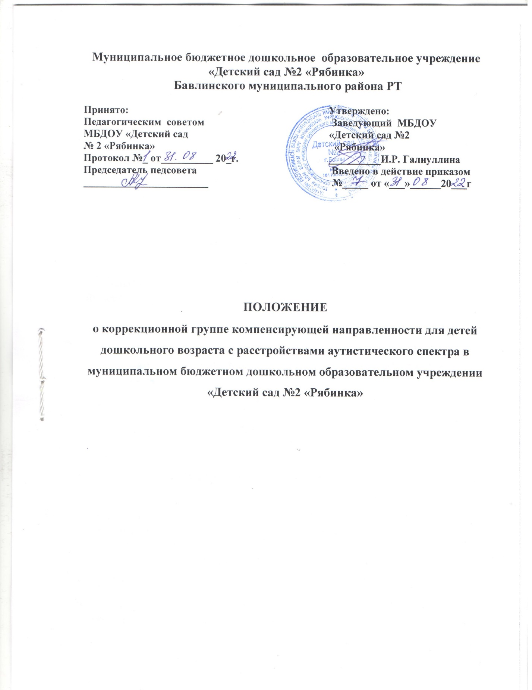

I. Общие положения
1.1. Коррекционная группа для детей с расстройствами аутистического спектра (далее - группа) является группой компенсирующей направленности и открывается в муниципальном бюджетном дошкольном образовательном учреждении «Детский сад № 2 «Рябинка» (далее – Учреждение) с целью создания условий для воспитания, обучения, коррекции и социальной интеграции детей дошкольного возраста с расстройствами аутистического спектра (далее - РАС).
1.2. В своей деятельности коррекционная группа руководствуется международными актами в области защиты прав и законных интересов ребенка (Конвенция о правах ребенка, Декларация ООН о правах инвалидов);
- Федеральным Законом от 29 декабря 2012 № 273-ФЗ. «Об образовании в Российской Федерации»
- Федеральным законом «Об основных гарантиях прав ребенка в Российской Федерации» от 24.07.1998 N 124-ФЗ (ред.N 12 от 03.12.2011, с изм. и доп.)
- Приказом Министерства образования и науки Российской Федерации от 30.08.2013 г.№ 1014 «Об утверждении Порядка организации и осуществления образовательной деятельности по основным общеобразовательным программам – образовательным программам дошкольного образования» ( с изменениями)
- иными нормативными актами Российской Федерации,
1.3. Коррекционная группа реализует адаптированную образовательную программу Учреждения с учетом особенностей психофизического развития и возможностей детей с РАС.
II. Цели и задачи группы для детей с РАС
2.1. Коррекционная группа создается с целью реализации права детей с ограниченными возможностями здоровья на качественное и доступное образование, обеспечения наиболее благоприятных условий для их воспитания, коррекции развития, максимально возможной социальной адаптации и включения в общество.
2.2. Задачами коррекционного обучения в группе для детей с РАС являются:
- оказание содействия в коммуникации, взаимодействии с взрослыми и детьми, социализации детей на основе совместной деятельности, создание условий для социальной адаптации, преодоления коммуникативных проблем;
- организация интеллектуального и личностного развития детей с учетом коррекции нарушений развития и индивидуальных особенностей, развитие познавательной активности;
- формирование позитивных личностных качеств;
- преодоление агрессии и аутоагрессии;
- преодоление двигательных стереотипов;
- совершенствование навыков адаптивного поведения в обществе;
- развитие и совершенствование навыков самообслуживания;
- подготовка к школьному обучению и/или интеграция в общество.
III. Организация деятельности коррекционной группы
3.1. Решение о создании в Учреждении группы для детей с РАС принимается Постановлением Исполнительного комитета Бавлинского муниципального района РТ
3.2. В коррекционную группу направляются дети дошкольного возраста с РАС на основании заключения территориальной психолого-медико-педагогической комиссии (далее - ПМПК), с согласия родителей (законных представителей).
3.3. Длительность пребывания воспитанников в группе зависит от структуры нарушения развития и степени его проявления и максимально может составлять до возраста 8 лет .
3.4. В зависимости от степени тяжести нарушения развития и при проявлении аффективных состояний время пребывание ребёнка в группе в течение дня может быть сокращено в соответствии с рекомендациями, данными специалистами учреждений здравоохранения.
3.5. Предельная наполняемость группы соответствует нормативам по комплектованию групп для детей с РАС (составляет 5 человек). По своему составу группа может быть разновозрастная.
IV. Основные направления деятельности коррекционной группы
4.1. Организация образовательной деятельности в группе для детей с РАС регламентируется учебным планом, расписанием образовательной деятельности, перспективными тематическими планами, режимом дня, адаптированной основной образовательной программой.
4.2. Содержание образовательного процесса в группе определяется индивидуальными образовательными программами, разрабатываемыми и реализуемыми Учреждением на основе адаптированной общеобразовательной программы для детей с РАС, с учетом особенностей развития и выраженности психического расстройства, характера нарушений в сфере социального взаимодействия, коммуникации детей с аутизмом.
4.3. Распределение программного материала по годам и этапам обучения осуществляется в соответствии со структурой нарушения развития и временем пребывания ребенка в Учреждении. Время освоения содержания каждого этапа строго индивидуально.
4.4. Основными формами организации образовательной и коррекционноразвивающей работы являются такие формы образовательной деятельности как индивидуальные и подгрупповые.
4.5. На начальном этапе коррекционно-образовательная работа в группе для детей с РАС проводится в форме индивидуальных занятий. Переход к групповой форме обучения и воспитания осуществляется по мере развития потребности в общении и коммуникативных навыков. Периодичность и продолжительность индивидуальных занятий определяются в соответствии с образовательными потребностями и уровнем развития каждого воспитанника.
4.6. Коррекционную работу в группе осуществляют учитель-дефектолог и /или педагог-психолог, воспитатели, учитель-логопед, тьютор и другие специалисты Учреждения. Ведущая роль в коррекционно-развивающем процессе принадлежит учителю-дефектологу и/или педагогу-психологу.
4.7. Учитель-дефектолог проводит индивидуальные и подгрупповые формы НОД в соответствии с реализуемыми программами. Подгруппы формируются на основе комплексной диагностики с учетом уровня актуального развития детей, имеют подвижный состав. Периодичность подгрупповых и индивидуальных форм образовательной деятельности определяется особенностями психофизического развития детей с РАС, они проводятся в объеме, обеспечивающем необходимую коррекцию. Приоритетными в работе учителя-дефектолога являются следующие направления:
- коррекция эмоциональной сферы (формирование и развитие появления способности управлять эмоциями, обучение умению фиксировать свое внимание на эмоциональном состоянии других людей и распознавать эти состояния, обучение поведенческой этике на эмоциональной основе);
- развитие познавательных процессов (коррекция и развитие мышления, внимания, восприятия, памяти и др. в соответствии с индивидуальными особенностями психофизического развития и образовательными потребностями ребенка);
- социально-бытовая адаптация (развитие предметно-манипулятивной деятельности, способности к подражанию, обучение владению телом, развитию общей и мелкой моторики, зрительно-моторной координации, формирование культурногигиенических навыков и навыков самообслуживания, совершенствование навыков взаимодействия со взрослыми и детьми в зависимости от формы проявления РАС).
4.8. Воспитатель проводит групповые и подгрупповые формы образовательной деятельности в соответствии с адаптированной основной образовательной программой, организует работу по трудовому воспитанию, воспитанию культурногигиенических навыков, занимается коррекционной работой в ходе ОД и в ходе реализации режимных моментов, осуществляет дифференцированный подход к воспитанию детей с учетом их индивидуальных, физиологических и психических особенностей, рекомендаций учителя-дефектолога, педагога-психолога и учителялогопеда. Воспитатели группы проводят образовательную деятельность строго по расписанию, утвержденному администрацией Учреждения.
4.9. Учитель-логопед проводит индивидуальные и подгрупповые формы НОД, Индивидуальные занятия по коррекции речевых дефектов проводятся не менее трех раз в неделю. По мере формирования произносительных навыков у детей, занятия с ними проводятся по подгруппам. Подгруппы формируются на основе комплексной диагностики с учетом уровня актуального речевого развития детей, имеют подвижный состав. Приоритетными в работе учителя-логопеда являются следующие направления:
• углубленное обследование речевого развития воспитанников группы компенсирующей направленности с целью определения структурнофункционального нарушения;
• образовательная и коррекционно-развивающая работа с воспитанниками с РАС, направленная на максимальную коррекцию отклонений речевого развития дошкольников (развивает и совершенствует общую, мелкую и артикуляционную моторику, слуховое, зрительное и фонематическое восприятие, формирует правильное звукопроизношение, обеспечивает усвоение лексических и грамматических средств языка, развивает связную речь, внимание, память).
• развитие элементарных коммуникативных умений и навыков у неговорящих детей с использованием специальных методов и приемов в работе с детьми РАС (выстраивание визуального ряда и др). Работа по преодолению артикуляторной апраксии.
• динамическое наблюдение и педагогический контроль состояния речи детей, анализ динамики речевого развития детей, их успешности в освоении адаптированной образовательной программы дошкольного образования;
• консультирование воспитателей, специалистов Учреждения, родителей (законных представителей) по вопросам организации коррекционно-образовательного процесса в группе с учетом индивидуальных особенностей и возможностей каждого ребенка с РАС и этапа коррекционной работы.
4.10. Педагог-психолог на основе изучения особенностей интеллектуального развития детей, личностных и поведенческих реакций проводит индивидуальные и подгрупповые формы НОД с детьми РАС, направленные на нормализацию эмоционально-личностной сферы, развитие познавательных функций, адаптивных возможностей, составляет индивидуальные образовательные программы для детей с РАС, согласовывает их с родителями (законными представителями) воспитанников, оказывает помощь педагогам в разработке индивидуальных маршрутов развития ребенка. Периодичность индивидуальных занятий - не менее двух раз в неделю. Психологическая коррекция нарушений развития при РАС предполагает:
- установление контакта со взрослыми;
- смягчение общего фона сенсорного и эмоционального дискомфорта, тревоги, страхов;
- стимуляцию психической активности, направленной на взаимодействие со взрослыми и сверстниками;
- формирование целенаправленного поведения;
- преодоление отрицательных форм поведения: агрессии, негативизма, расторможенности влечений.
4.11.Технологии, методы и формы работы с детьми определяются специалистами, исходя из особенностей психофизического развития, индивидуальных возможностей, состояния здоровья детей с РАС.
4.12. Специалисты и педагоги Учреждения осуществляют работу с родителями (законными представителями) по обеспечению их необходимыми знаниями об особенностях развития ребенка с РАС, оптимальных формах взаимодействия с ним, о задачах и специфике коррекционной работы с детьми этой категории, обучают родителей эффективным методам помощи ребенку.
4.13. Ответственность за посещение воспитанниками занятий в группе для детей с РАС несут родители (законные представители).
V. Руководство и контроль коррекционной группы компенсирующей направленности для детей с РАС
5.1. Непосредственное руководство работой группы для детей с РАС осуществляется администрацией Учреждения.
5.2. Заведующий Учреждением:
- обеспечивает комплектование групп компенсирующей направленности для воспитанников с РАС, приказом заведующего Учреждением утверждается список воспитанников группы компенсирующей направленности;
- комплектует педагогический коллектив группы компенсирующей направленности педагогами, прошедшими курсовую подготовку по работе с детьми с ОВЗ;
- обеспечивает групповые помещения, кабинеты специалистов специальным оборудованием, дидактическими пособиями;
- осуществляет контроль работы коррекционной группы компенсирующей направленности.
5.3. Старший воспитатель:
- осуществляет методическое сопровождение группы для детей с РАС;
- осуществляет систематический контроль за организацией образовательного процесса в группе для детей с РАС и проведение всего комплекса мероприятий, направленных на реализацию индивидуальных образовательных программ.
-оказывает консультативную помощь воспитателям и специалистам группы для детей с РАС;
- координирует коррекционную, психолого-педагогическую помощь детям с РАС.
VI. Делопроизводство
6.1. Все специалисты, работающие на группе, ведут документацию в соответствии с требованиями, прописанными в нормативных документах РФ и/или локальных актах Учреждения.
6.2. Воспитатели группы, дополнительно к имеющейся документации заполняют дневник наблюдения за поведением ребенка дошкольного возраст с РАС согласно приложению 1 к настоящему Положению и карту динамического наблюдения согласно приложению 2 к настоящему Положению.
VII. Заключительные положения
7.1 Настоящее Положение действует со дня его утверждения на педагогическом совете и действует до его изменения или отмены.
7.2. Все изменения в настоящее Положения рассматриваются на заседаниях педагогического совета, за исключением изменений, предусмотренных действующим законодательством, которые Заведующий может внести в текст Положения лично, приведя его в соответствие с законом.

Приложение 1.
Дневник наблюдения за поведением ребенка дошкольного возраста с РАС
Введение дневника необходимо с целью определения доступного ребенку уровня взаимодействия с окружением. Превышение этого уровня неизбежно вызовет у него уход от возможного контакта, появление нежелательных протестных реакций - негативизма, агрессии, самоагрессии, фиксацию негативного опыта общения.
На первых страницах дневника записываются общие сведения о ребенке, домашний адрес, место работы родителей, данные из истории развития, диагноз, данные ДОУ, семьи (после обследования педагогом условий домашнего воспитания). Все эти сведения должны быть доступны педагогам.
Обязательным требованием к ведению дневника является регулярность записей. Записи должны быть точными и объективными. Фиксируются факты, в которых наиболее ярко выражены проявления того или иного параметра, характеризующего естественное (спонтанное) поведение ребенка с РАС и поведение в специально созданной ситуации взаимодействия. При ярких проявлениях перечисленных ниже параметров поведенческой сферы ребенка с РАС необходимо сразу произвести запись, так как в последующий раз при повторении одной и той же ситуации возможно проявление иной реакции.
В дневник вносятся не только личные наблюдения педагога, но и наблюдения специалистов, родителей (законных представителей).
Параметры, характеризующие поведение ребенка с РАС: - приемлемая дистанция общения;
- излюбленные занятия в свободной деятельности;
- характер обследования окружающих предметов;
- наличие сложившихся стереотипов;
- поведение в ситуациях дискомфорта, страха;
- проявление положительных эмоций;
- способ реагирования на запрет;
- средства успокоения;
- продолжительность сосредоточения внимания на объекте (на каком именно);
- отношение к участию взрослых в занятиях ребенка.
Дневник заполняется в свободной, удобной для записей форме.

Приложение 2.
Карта динамического наблюдения
(заполняется при поступлении ребенка с РАС в Учреждение в период адаптации)
Ф.И. ребенка ______________________________________________________________ Дошкольный анамнез ________________________________________________________
Дата поступления в ДОУ ____________________________________________________

Дата наблюдения | Параметры фиксированного наблюдения
 | Контакт Вид общения | Речь | Стиль, Средства общения | Сон | Аппетит | Характер игровых действий, | наличие стереотипий | Выполнение поручений, инструкций

При заполнении таблицы необходимо использовать следующую терминологию:
• Контакт - устанавливает самостоятельно, устанавливает при специальной помощи взрослого (мотивация игрушкой и т.д.), устанавливает на некоторое время, не устанавливает.
• Вид общения - эмоционально-личностный, ситуативно-деловой, внеситуативнопознавательный.
• Речь - мутизм, эхолалии, "затухающая" речь, избирательный мутизм и т.д.
• Стиль общения - директивность, отстраненность, тесный контакт.
• Средства общения - экспрессивно-мимические, деловые, речевые.
• Сон - быстрое или медленное засыпание, продолжительность сна, спокойный, беспокойный.
• Аппетит - выражен, не выражен, избирателен, без чувства меры.
• Характер игровых действий, наличие стереотипий - манипулятивный, аутостимуляторный (повторяющиеся действия, осуществляемые с помощью собственного тела или окружающих предметов, нацеленные на получение сенсорных ощущений и отвлечение внимания от стрессогенного воздействия и позволяющие справиться с эмоциональным напряжением), подражательный, процессуальный (когда ребенок овладевает значениями предметов окружающего мира через условные с ними действия (игра детей раннего возраста)) с элементами сюжетно-игровых действий, игра в одиночку, в паре со сверстником, в паре со взрослым, коллективная, автономная игра.
• Выполнение поручений, инструкций - выполняет при помощи дополнительных объяснений, выполняет совместно со взрослым, выполняет самостоятельно, не выполняет.
Таблица заполняется ежедневно в течение 1-2 месяцев, 3-6-й месяцы - два раза в неделю. Полный период организации непосредственных фиксированных наблюдений составляет от 3 до 6 (12) месяцев зависимости от процесса и степени адаптации ребенка с РАС к новой окружающей среде

